菜码
愿景与范围

版本号：[0.1.0.20220314]
拟制人：徐文君 31901131

审核人：徐文君31901131
批准人： 杨 枨 老 师

文件状态：  [ ] 草稿  [ ] 正式发布  [√] 正在修改 | 文件标识： | SRA2022-G15-愿景与范围
文件状态：  [ ] 草稿  [ ] 正式发布  [√] 正在修改 | 当前版本： | 0.1.0
文件状态：  [ ] 草稿  [ ] 正式发布  [√] 正在修改 | 作者： | 徐文君
文件状态：  [ ] 草稿  [ ] 正式发布  [√] 正在修改 | 完成日期： | 2022-03-14

愿景与范围
说明：
1.《愿景与范围》指出可交付软件的需求生存周期内支持所涉及的解决方案的愿景以及需求工程的范围与限制。
2.仅当软件支持概念要求把责任从开发方移交到一个独立的支持方时，才需要制定愿景和范围。

文档修订记录
版本 | 修订人 | 参与者 | 修订日期 | 修订状态 | 修订说明 | 审批日期 | 审核人
0.1.0 | 徐文君 | 徐文君 | 2022-03-14 | 首次编写 | 初始版本 | 2022-03-14 | 全组人员

目录
愿景与范围 2
目录 3
1引言 3
1.1愿景文档的目的 3
1.2背景 4
1.2.1项目名称 4
1.2.2项目提出者 4
1.2.3项目开发团队 4
1.3业务机遇 4
1.4业务目标 5
1.5成功的标准 5
1.6愿景声明 5
1.7业务风险 5
1.8业务假设和依赖 6
1.9参考资料 6
2范围和限制 6
2.1主要特性 6
2.1.1上下文图 6
2.1.2主要特性表 6
2.1.3特性树 7
2.2首发版的范围 8
2.3后续版本的范围 8
2.4限制和排除 8
3涉众和用户说明 8
3.1干系人简介 8
3.2项目优先级 9
3.3部署的注意事项 9
附录 10

1引言

1.1愿景文档的目的
明确愿景和范围，简要描述最终产品将要达成的业务目标。描述了项目针对项目管理,需求工程和相关课程的教师和相关学生以及一些感兴趣的网友，而开发一个提供软件工程学生学习交流的平台。

1.2背景
本项目由杨枨老师在软件需求分析原理与实践课程上提出，提出者目前给出的要求为：面向特定人群（项目管理,需求工程和相关课程的教师和相关学生以及一些感兴趣的网友）的软件工程相关课程教学和学习的辅助工具，软件工程教学、学习、交流网站。提出者基于课程内容给出的目标为建立全新概念原型（建议草图+概念思路），并采用原型开发模型，多轮原型反馈进行需求确认，选题小组需经任课教师确认（目前已完成）。实现环境为浙大城市学院软件需求分析原理与实践课上及课余。限制条件包括小组成员合作经验缺少、小组成员软件需求分析水平不足、缺乏与提出者的沟通等。

1.2.1项目名称
“菜码”网站

1.2.2项目提出者
姓名 | 联系电话 | 邮箱 | 微信 | 地址
杨枨 | 13357102333 | yangc@zucc.edu.cn | HolleyYang | 理四-504

1.2.3项目开发团队
项目组织人员 | 职位 | 班级 | 联系电话 | 邮箱 | 微信 | 住址
徐文君 | 组长 | 软件工程1901 | 15167178846 | 31901131@stu.zucc.edu.cn | Xkitin | 慕贤2-214
叶诗雨 | 组员 | 软件工程1901 | 19858195683 | 31901132@stu.zucc.edu.cn | yysssyybb | 慕贤2-214
吴佳璐 | 组员 | 软件工程1901 | 15267515332 | 31901130@stu.zucc.edu.cn | w15267515332 | 慕贤2-214
刘柏轩 | 组员 | 软件工程1902 | 15397022833 | 31904061@stu.zucc.edu.cn | lbx2418980870 | 求真1-111
何雨珊 | 组员 | 软件工程1901 | 13600691421 | 31901027@stu.zucc.edu.cn | ii13030 | 慕贤2-210

1.3业务机遇
21世纪是以网络的全面深入运用为特征的世纪。移动网络环境下的教育不仅是教育信息化的必然产物，也是教育改革发展的必然走向。通过因特网或其他数字化内容进行学习交流与教学的活动即网络化学习（e-learning），可以充分利用现代信息技术所提供的、具有全新沟通机制与丰富资源的学习环境，实现一种全新的学习交流方式；这种学习交流方式将改变传统教学中教师的作用和师生之间的关系，从而根本改变教学结构和教育本质。美国教育部2000年12月向国会递交的"国家教育技术计划"中打算以网络化学习作为提高年青一代"21世纪能力素质"的根本措施。技术的教育应用成为教育改革和人才培养的重要途径之一。
在这一大背景下教学、学习、交流网站应运而生。超文本特性可实现对教学信息最有效的组织与管理。移动网络化的学习有利于充分实现交互与共享，有利于激发学生的学习兴趣和充分体现学习主体作用，有利于培养学习者的信息素养和信息能力。另一方面教师利用教学、学习、交流网站可以充分发挥网络特性，对学生，教学进行更为有效的管理，同时也有了更为便利的信息发布手段。

1.4业务目标
虽然如今有很多教学平台，但是专门针对一门新开的大学课程和一位专门的教师；又为学生之间提供交流平台的网站为数不多。这个网站作为一个开课的辅助工具，将有利于教师的教学和学生的学习；也为软件工程系列课程的成熟记录下足迹。

1.5成功的标准
完成“菜码”网站需求工程业务时产生的高保真界面原型以及各阶段所有产生的文档得到杨枨老师的认可，并在评审时完整地展示给各小组，获得其他小组的评分最终通过评审。

1.6愿景声明
针对软件工程专业课程的师生和部分渴望了解软件工程专业课程的同学，他们需要相互学习交流、获取资料、了解动态。“菜码”是一个学习交流的网站，它将提供师生便捷的资料传播途径和交流方式。系统将设立教师端登录和学生端登录以及游客登录三种登录入口，提供给不同用户不一样的功能展示，更加合理地满足不同用户的需求。不同于现有的学在城院平台，我们的网站能够更加详细地展示课程的信息，并且与老师或者同学进行交流。

1.7业务风险
1.用户代表不能表达出所有用户类型的需求想法，以至于部分客户很可能对最终成果不满意。应在用户确认前做好充足准备，尽可能多地满足不同类型用户的需求。
2.服务器问题导致用户使用感到不流畅，不能够及时上传和下载资料，不能及时更新资源以致用户满意度下降。开发时应采用大的服务器，在控制预算的情况下，尽可能的满足多人的在线同时下载和上传。

1.8业务假设和依赖
成功地开发该网站，我们首先得得到教师和学院的支持和认可；还需要得到教师，同学的高度配合。

1.9参考资料
- 张海藩,牟永敏.软件工程导论[M].清华大学出版社:北京,2013:1-31.
- GB/T-8567-2006.国标《计算机软件文档编制规范》[S].
[3] GB/T19000—2008/ISO9000.国标《质量管理体系 基础和术语》[S].
[4] LolitaAnn.Git教程 Git Bash详细教程[DB/OL].
https://blog.csdn.net/qq_36667170/article/details/79085301
[5] 魏格斯.软件需求（第3版）[M].北京:清华大学出版社,2016

2范围和限制

2.1主要特性

2.1.1上下文图
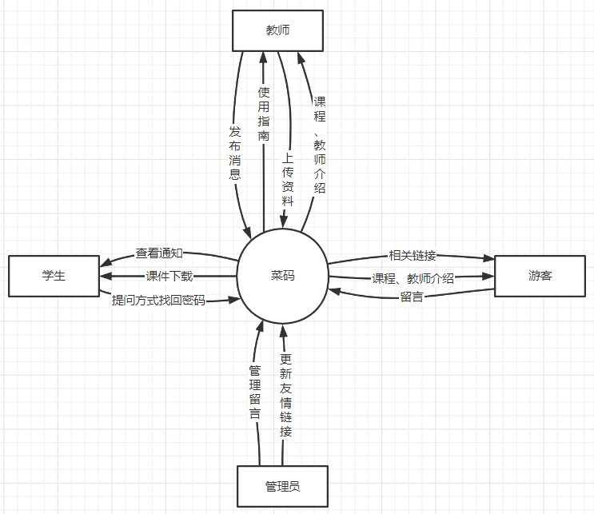
用户类别 | 功能
学生 | - 下载课件、参考资料  - 查看老师通知  - 团队内部交流  - 资料共享  - 查找文章  - 提交并查看作业审批情况
教师 | - 设置课程介绍、知识背景、大作业介绍等  - 查看教师介绍  - 资料下载  - 发布课程消息  - 查看使用指南  - 查看最新消息  - 点评学生作业
游客 | - 查看教师、课程介绍  - 查看相关链接  - 留言
管理员 | - 更新友情链接  - 管理留言

2.1.2主要特性表
特征编号 | 特征 | 功能点 | 特征描述
FE-1 | 教师登录 | - 设置课程介绍、知识背景、大作业介绍等  - 查看教师介绍  - 资料下载  - 发布课程消息  - 查看使用指南  - 查看最新消息  - 点评学生作业 | 便利教师设置一些课程相关信息供同学们了解；同时可以便捷地评审已经选了该课程的同学的作业
FE-2 | 学生登录 | - 下载课件、参考资料  - 查看老师通知  - 团队内部交流  - 资料共享  - 查找文章  - 提交并查看作业审批情况 | 供软件工程专业学生学习与交流
FE-3 | 游客登录 | - 查看教师、课程介绍  - 查看相关链接  - 留言 | 给想了解软件工程学科专业的同学了解该专业的途径
FE-4 | 管理员登录 | - 更新友情链接  - 管理留言 | 老师要求管理员实时更新友情链接

2.1.3特性树

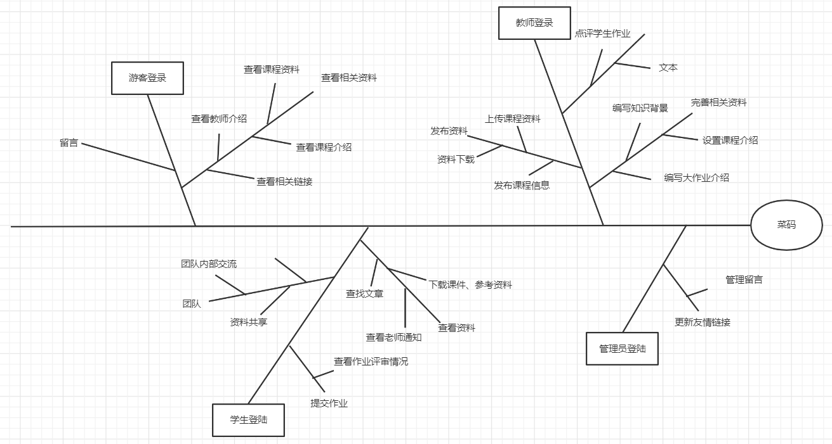2.2首发版的范围
首发版本需要包含的的主要特征如下：
特性 | 初始版本
FE-1，教师登录 | 完整实现
FE-2，学生登录 | 完整实现
FE-3，游客登陆 | 完整实现
FE-4，管理员登录 | 完整实现

2.3后续版本的范围
新增直播观看课程功能；逐渐增加其余特征。

2.4限制和排除
本系统面向项目管理,需求工程和相关课程的教师和相关学生以及一些感兴趣的网友使用。主要面向个人以及小型组织用户。

3涉众和用户说明

3.1干系人简介
姓名 | 角色 | 联系电话 | 邮箱 | 微信 | 住址
徐文君 | 组长 | 15167178846 | 31901131@stu.zucc.edu.cn | Xkitin | 慕贤2-214
叶诗雨 | 组员 | 19858195683 | 31901132@stu.zucc.edu.cn | yysssyybb | 慕贤2-214
吴佳璐 | 组员 | 15267515332 | 31901130@stu.zucc.edu.cn | w15267515332 | 慕贤2-214
刘柏轩 | 组员 | 15397022833 | 31904061@stu.zucc.edu.cn | lbx2418980870 | 求真1-111
何雨珊 | 组员 | 13600691421 | 31901027@stu.zucc.edu.cn | ii13030 | 慕贤2-210
杨枨老师 | 发起人/用户 | 13357102333 | yangc@zucc.edu.cn | Holley Yang | 理四504
陈洁 | 助教 | 13757875072 | 31901216@stu.zucc.edu.cn | wxid_jv283jkdj9cs22 | 慕贤 2-311
柴昊龙 | 助教 | 17858409200 | 31901164@stu.zucc.edu.cn | chaihaolong9200 | 求真 1-324
孟越 | 助教 | 13735225669 | 31901142@stu.zucc.edu.cn | MintureYe | 求真 1-320
许诺 | 助教 | 19957106426 | 31901161@stu.zucc.edu.cn | PROMISE20001002 | 慕贤2-216
陆世航 | 用户代表 | 17858419106 | 31904062@stu.zucc.edu.cn | wxid_nburi4vv4c1c22 | 求真1-111
林信潇 | 用户代表 | 15858197579 | 31904060@stu.zucc.edu.cn | a18868487763 | 求真1-111
余佳秀 | 用户代表 | 1585819998 | 31901007@stu.zucc.edu.cn | One_D_0 | 慕贤2-315

3.2项目优先级
维度 | 约束 | 动机 | 自由度
性能 | 满足不同类型用户的需求，并且能流畅运行，能满足10人下载课程资料，并且人均速度能达到50kb/s | 开发人员学习实现的相关知识
质量 | 制定测试计划，并严格执行，开发过程中不断对产品进行测试，保证其质量。
计划 | 项目经理开发经验不足 | 为了能够更好更优质的进行开发，保证开发计划的进行 | 根据书本安排项目计划，制定好详细的开发流程
成本 | 学生开发成本不足 |  | 可以申请预算
人员 | 开发经验不足 | 小组成员均为软件工程专业的学生 | 课余时间可用于制作与项目相关内容

3.3部署的注意事项
该项目为网站形式呈现，为用户提供web端的界面，能在任意浏览器上打开，且能在手机、平板以及电脑的任意浏览器上使用。

附录
附录可用来提供那些为便于文档维护而单独出版的信息(例如图表、分类数据)。为便于处理，附录可单独装订成册。附录应按字母顺序(A,B等)编排。

